强台风“菲特”快报
2013年第 2 期
上 海 市 气 象 局
2013年10月06日14时 签发：雷小途

“菲特”最新动态
“菲特”今天14点中心位于上海东南方约600公里的海面上，北纬26.1度，东经123.0度，风力14级（42米/秒），气压955百帕，过去3小时向西北偏西方向移动了55公里。
受其外围螺旋雨带影响，本市普遍出现阵雨天气，今日00时至14时，闵行22.5毫米，青浦20.3毫米，徐家汇12.8毫米。另外浦东、宝山、崇明沿海地区已出现7级阵风。
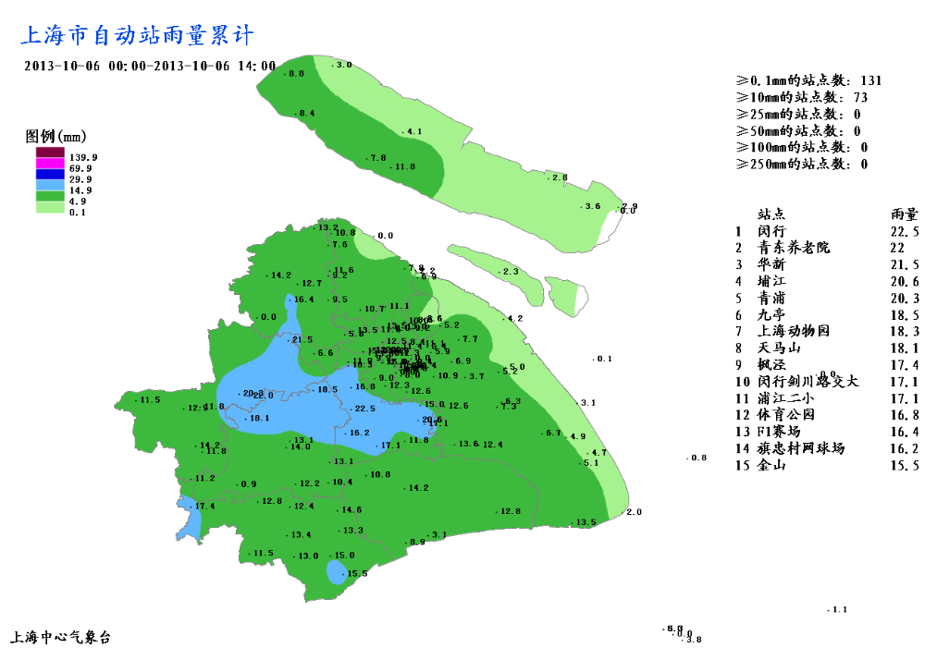

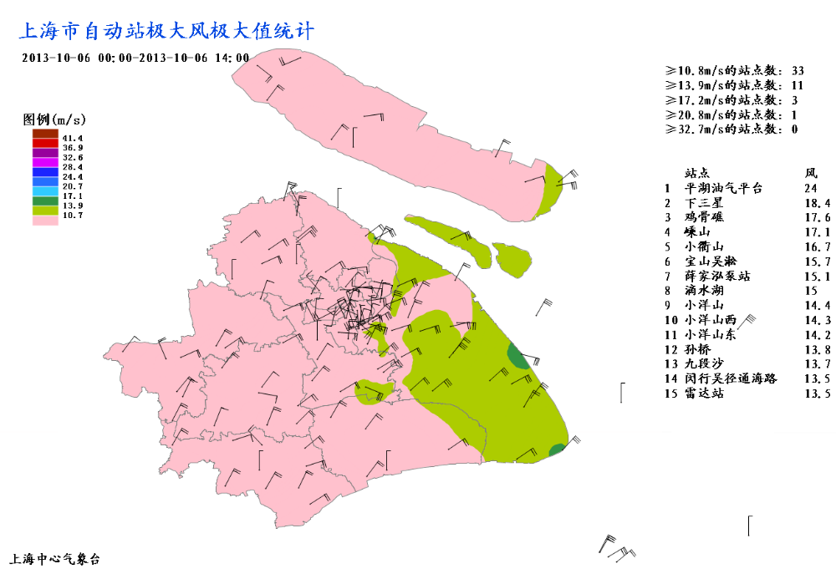

未来3小时本市阴有分散性阵雨。洋山港区有8-9级东北阵风，崇明、浦东、奉贤、金山、宝山等沿岸地区有7级阵风，其他地区为6级阵风。
我们将密切关注，及时报告“菲特”的最新动态。
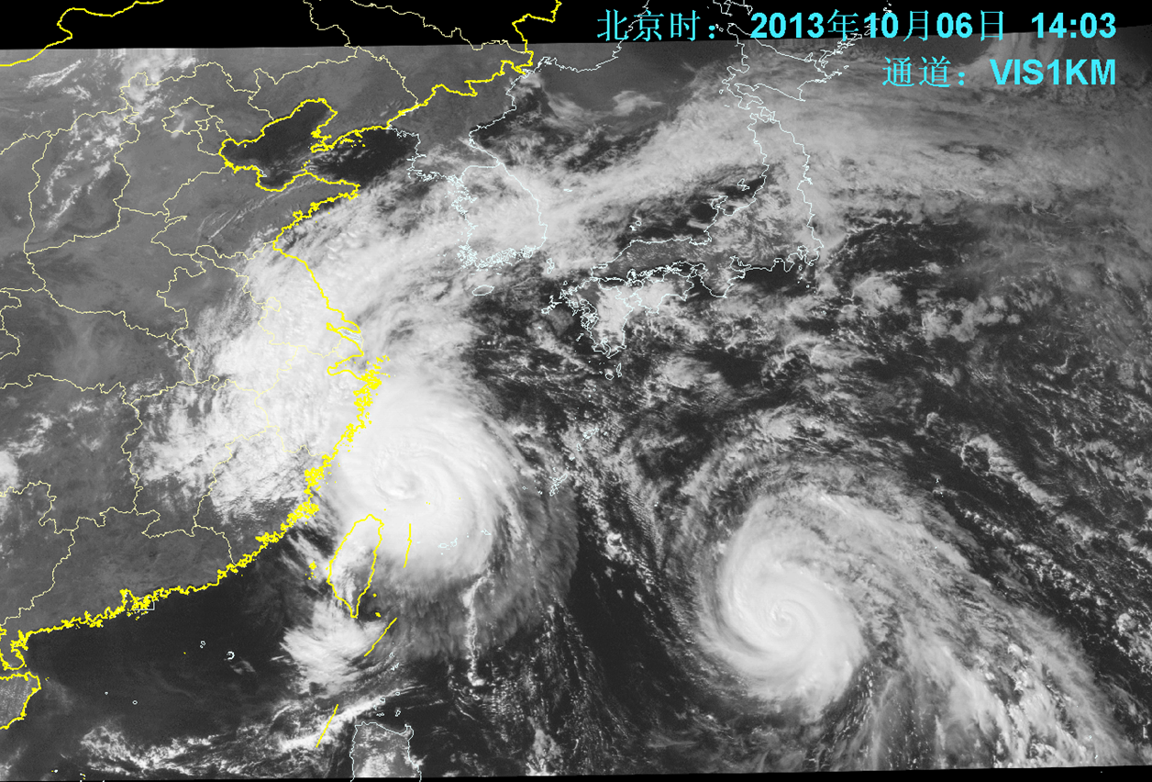
2013年10月6日14:03强台风“菲特”云图

